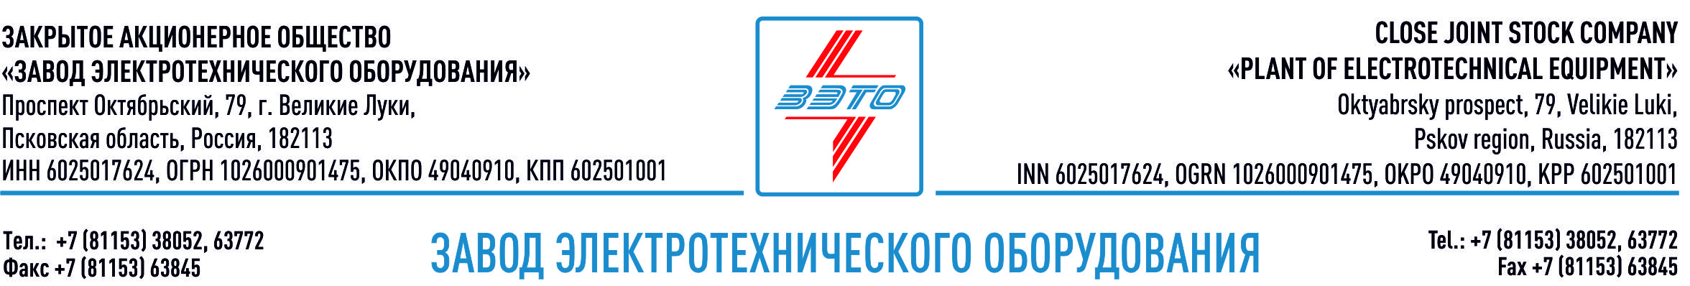

ПРЕСС-РЕЛИЗ, 22.08.2023, Великие Луки, Псковская обл.

Оборудование «ЗЭТО» применено в рамках проекта энергоснабжения «Сила Сибири»

Комплексное электротехническое решение производства завода «ЗЭТО» реализовано в проекте крупнейшей системы транспортировки газа на Востоке России, на ПП 220 кВ «Нагорный»

В рамках проекта энергоснабжения «Сила Сибири», крупнейшей системы транспортировки газа на Востоке России, на переключательном пункте (ПП) 220 кВ «Нагорный» применено комплексное решение ЗАО «ЗЭТО»: блочно-модульное открытое распределительное устройство на напряжение 220 кВ, в состав которого вошли разъединители РГН—220 кВ, шинные опоры ШО—35 кВ и 220 кВ, ограничители перенапряжений ОПН — 220кВ, трансформаторы тока ТОГФ — 220кВ, жёсткая ошиновка и металлоконструкции. Использование оборудования производства «ЗЭТО» направлено на повышение безопасности работы сетей.

ПП «Нагорный» обеспечивает подключение к единой энергетической системе России компрессорной станции №5 газопровода «Сила Сибири» на территории республики Саха (Якутия).

Проект «Сила Сибири» предусматривает транспортировку газа Иркутского и Якутского центров газодобычи российским потребителям на Дальнем Востоке и в Китай. Поставки российского газа в Китай по газопроводу «Сила Сибири» начались 2 декабря 2019 года.

Основанный в 1959 году завод электротехнического оборудования ЗАО «ЗЭТО» (г. Великие Луки, Псковская область) является одним из крупнейших российских производителей электротехнического оборудования для электроэнергетики, нефтяной, газовой, добывающей и обрабатывающей промышленности, железных дорог, метрополитена, сельского и городского хозяйства. Перечень выпускаемого оборудования составляет более 400 наименований и охватывает все классы напряжений от 0,38 до 750 кВ. ЗАО «ЗЭТО» — современное, высокоэффективное, социально ориентированное предприятие, обладающее мощным научным и техническим потенциалом, стремящееся стать лидером по производству высоковольтного оборудования. ЗАО «ЗЭТО» входит в перечень системообразующих организаций Министерства промышленности и торговли РФ в категории «Энергетическое машиностроение, электрическая и кабельная промышленность» и является якорным резидентом «Промышленного электротехнического кластера Псковской области» и Технопарка «Электрополис». Подробнее: www.zeto.ru

https://zeto.ru/news/oborudovanie-zyeto-primeneno-v-ramk

